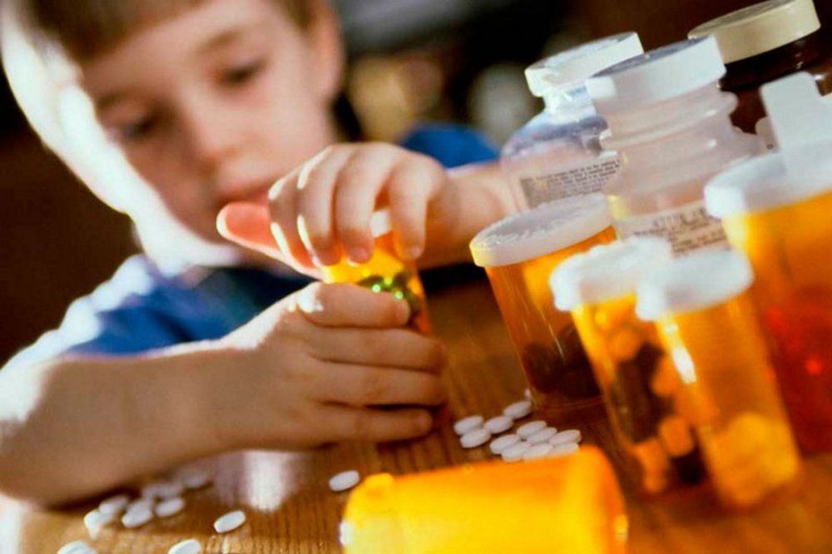

Профилактика острых отравлений у детей
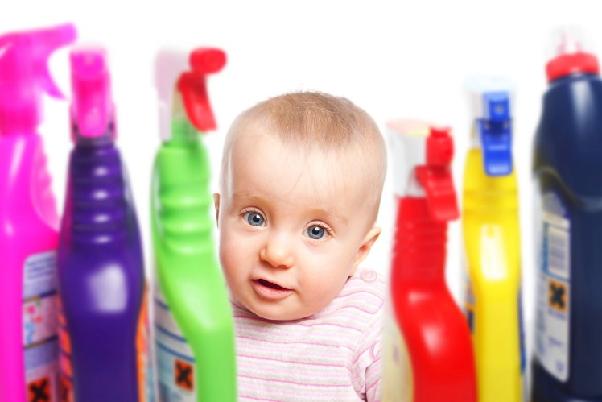
Ежегодно в отделения реанимации и интенсивной терапии лечебно-профилактических учреждений поступают дети с острыми отравлениями химической этиологии. Около 90% - дети с острыми бытовыми и медикаментозными отравлениями. Наиболее часто встречающиеся - это отравления сердечно - сосудистыми, гипотензивными препаратами (40% всех отравлений лекарственными препаратами занимают отравления клофелином).
Из бытовых отравлений наиболее частые - отравления средствами бытовой химии (всевозможные растворители, кислоты, щелочи, средства для борьбы с насекомыми и грызунами) и отравления угарным газом. Наибольшее число случайных отравлений у детей приходится на возраст от 1 года до 4 лет.
Проблема отравлений в неотложной педиатрии — одна из самых острых. Исследования показали, что наибольшее число отравлений у детей происходит в выходные дни, когда, как говорится, у семи нянек дитя без глазу. Часто отравления связаны с доступностью для детей лекарственных препаратов и бытовой химии в доме. Нередко интоксикация наступает от передозировки лекарственных препаратов, когда родители, желая как можно скорее победить болезнь, дают ребенку лекарство чаще, чем надо или увеличивают его дозу.
Лучшая профилактика отравлений — убрать подальше от детей лекарства и бытовую химию. Как только ребенок начнет ходить, сделайте эти предметы недоступными для крохи: лекарства храните под замком или на верхней полке шкафа, куда не может добраться ваш малыш. Это же касается упаковок с бытовой химией. Помните, что малыши до трех лет склонны все пробовать на вкус - так они познают мир.
Бывают ситуации, когда родители не знают, произошло ли отравление. В этом случае об отравлении может говорить необычное поведение малыша: он неожиданно становится вялым, сонливым или наоборот проявляет беспокойство, кричит и плачет. Обычные симптомы отравления — внезапное недомогание, резкое изменение поведения. В зависимости от отравляющего вещества могут быть боли в животе, рвота, симптомы шока (бледность, холодная кожа, частое дыхание, нечеткость или потеря сознания, синюшность губ, ногтей и др.), судороги, ожоги или изменение цвета кожи вокруг рта (если вещество едкое). В случае наличия описанных симптомов у ребенка следует немедленно обратиться к врачу и рассказать ему о своих подозрениях. Судьба отравившегося ребенка зависит в первую очередь от того, как поведут себя взрослые. Избежать отравлений легче, чем лечить их последствия. Профилактика отравлений требует от родителей всего лишь осторожности и здравого смысла.
Не держите дома ядовитые растения, на прогулке следите за тем, чтобы малыш не попробовал ягоды с деревьев и кустарников. Что касается бытовой и прочей химии, держите эти вещества под замком. Не переливайте отравляющие вещества в тару из-под пищевых продуктов. Даже если вы подпишете, что в знакомой бутылке не газировка, а раствор хлорки, малыш все равно не сможет это прочесть. Периодически устраивайте ревизию в домашней аптечке. Не занимайтесь самолечением. Избавляйтесь от всех лекарственных препаратов с истекшим сроком годности. Лекарства храните подальше от детей. Перед их употреблением внимательно читайте инструкцию. И не называйте таблетки конфетками, а сироп - вареньем, иначе малыш так и будет стремиться к заветному пузырьку.

РОДИТЕЛИ!!!
- Не оставляйте неубранными лекарства, химические вещества и опасные предметы там, где их могут найти дети.
- Ядовитые вещества всегда храните в упаковке производителя. Никогда не пересыпайте (не переливайте) эти вещества в упаковку для пищевых продуктов или в другую, в том числе не маркированную, упаковку! Не храните яды и пищевые продукты в одном и том же месте!
- Не поворачивайтесь к детям спиной, когда вы используете или пользуетесь ядовитыми веществами!
- Не принимайте на глазах у детей лекарства! Дети будут все повторять за взрослыми!
- Никогда не говорите ребенку, что вместо лекарства вы даете ему конфету!
- Всегда закрывайте домашнюю аптечку!
- Не храните лекарства с прошедшим сроком годности!

ПОМНИТЕ! Здоровье ваших детей находится в ваших руках!

